Mortalidad entre Jóvenes Inmigrantes Nicaragüenses

en Costa Rica, 2000-2017.

Roger Bonilla-Carrión ^{1,2}

ORCID.org/0000-0002-8789-4494

1. Centro Centroamericano de Población, Universidad de Costa Rica, San José, Costa Rica.

2. Escuela de Estadística, Universidad de Costa Rica, San José, Costa Rica, roger.bonilla@ucr.ac.cr

RESUMEN

Este trabajo investiga la mortalidad entre jóvenes inmigrantes nicaragüenses en Costa Rica y la compara con la mortalidad de los jóvenes costarricenses en el periodo 2000-2017. El objetivo del estudio es calcular las tasas específicas de mortalidad por 100 000 habitantes para cada una de las causas de mortalidad seleccionadas para inmigrantes nicaragüenses y la población costarricense. Se calculó el riesgo relativo (RR) para cada una de las causas seleccionadas y se comparó con el estudio de Bonilla y Chavarría (2015) que estudiaron el mismo fenómeno en el periodo 1998-2008 para evaluar los cambios entre esos 10 años. Los datos para este estudio son las defunciones medias entre el 2000 y 2017 (numeradores) de las Estadísticas Vitales de Defunciones y la población (denominadores) del X Censo de Población y Vivienda 2011. Se calcularon las tasas de mortalidad estandarizadas por 100 000 habitantes y posteriormente se calculó el RR. El estudio muestra que cerca del 64% de las defunciones de jóvenes inmigrantes nicaragüenses son por causas externas, versus el 57% de su contraparte costarricense. Con respecto a los datos de hace 10 años, hay una disminución de 2 puntos porcentuales de las defunciones por causas externas entre los jóvenes inmigrantes nicaragüenses. Los inmigrantes tienen RR mayores de mortalidad por causas externas que los costarricenses (otros accidentes 1.85, homicidios 1.72, accidentes vehiculares 1.22 y suicidios 1.14). Se destaca una disminución de 0.27 y 0.15 del RR de los homicidios y alcoholismo respectivamente en relación de hace 10 años. Hay un aumento de 0.12 del RR en cáncer. La información de este trabajo sugiere que los patrones de mortalidad de los jóvenes inmigrantes nicaragüenses empiezan comportarse como el de la población costarricense.

Palabras clave: Inmigrantes, mortalidad, causas externas, riesgo relativo. (Fuente: DeCS).

INTRODUCCIÓN

En décadas recientes, la migración de nicaragüenses a Costa Rica fue la más alta en la historia del país (IOM, 2001; Marquette 2006). El X Censo de Población y Vivienda 2011 muestra que más de la mitad de los inmigrantes nicaragüenses son jóvenes, entre 15 y 34 años (INEC, 2019).

Debido a la selectividad del fenómeno migratorio, los inmigrantes nicaragüenses tienen características similares a otras minorías de inmigrantes en otros países: baja mortalidad y morbilidad en muertes por enfermedades y alta mortalidad en causas externas (particularmente en accidentes y homicidios) (Bonilla & Chavarría, 2015; Herring et al., 2008; Franzini et al., 2000; Sharma et al., 1990; Sorlie et al., 1993; Uitenbroek & Verhoeff, 2002). El caso latinoamericano tiene características particulares, aunque hay grandes intercambios migratorios en la región, los diferenciales de mortalidad entre los inmigrantes y la población local en el contexto de la migración “Sur-Sur” generalmente sigue con poco estudio (Herring et al., 2008). Por ejemplo, en el caso de Chile, se ha identificado un exceso de casos por tuberculosis entre los inmigrantes, sin que eso llegue a constituir un riesgo especial para la población general (Yáñez del V., 2010). En Costa Rica, hasta la fecha, los estudios de Herring et al. (2008) y el de Herring & Bonilla (2009) han investigado la mortalidad en general de los inmigrantes nicaragüenses. Chamizo-García (2013) realizó un estudio de muertes violentas en Costa Rica y encontró que el grupo de edad de 15-34 años es el más afectado por ese tipo de muertes (Herring et al., 2008). Bonilla y Chavarría (2015) realizaron el estudio más exhaustivo de la mortalidad por causas externas y por enfermedades entre inmigrantes nicaragüenses jóvenes en Costa Rica y la compararon con la población costarricenses. Los autores concluyeron que los inmigrantes tienen riesgos relativos (RR) mayores de mortalidad por causas externas que su correspondiente costarricense (homicidios RR=2.00, otros accidentes RR=1.70 y accidentes vehiculares RR=1.17). En particular, se encontró que los inmigrantes nicaragüenses tienen el doble de riesgo de morir a causa de homicidios que su contraparte costarricense.

El objetivo de este estudio fue investigar la mortalidad por causas externas y por enfermedades entre inmigrantes nicaragüenses jóvenes en Costa Rica y compararla con la respectiva población de jóvenes costarricenses. Un segundo objetivo fue realizar una comparación con el estudio de Bonilla y Chavarría (2015) que estudiaron el mismo fenómeno en el periodo 1998-2008, hace 10 años, para identificar cambios.

El estudio de la mortalidad entre jóvenes inmigrantes en Costa Rica es importante desde el punto de vista social y económico. Por un lado, es importante identificar las principales causas de muerte de tipo causas externas y diseñar políticas para reducirlas, por ejemplo, políticas de prevención y salud ocupacional. Por otro lado, los jóvenes inmigrantes nicaragüenses son parte de lo que se conoce como el “bono demográfico”. Bajo ciertas condiciones, Costa Rica puede experimentar cambios positivos de tipo económico debido al cambio en la pirámide poblacional.

MATERIALES Y MÉTODOS

Defunciones.

Los numeradores del estudio fueron las defunciones de los jóvenes inmigrantes nicaragüenses y de los costarricenses en un período de 18 años, entre el primero de enero del 2000 y el 31 de diciembre del 2017. La base de datos de las defunciones para los años 2000-2017 fue utilizada como fuente de los datos, la cual está disponible en el Instituto Nacional de Estadística y Censos (INEC, 2019). Debido al que los jóvenes tienen los riesgos más altos en muertes debido a causas externas, el análisis del estudio se enfocó en las muertes entre jóvenes entre 15 y 34 años de edad (n = 23 776; costarricenses: n₁ = 20 909; inmigrantes nicaragüenses: n₂ = 2 867). Los adolescentes y los jóvenes adultos se están uniendo a los sectores productivos de la economía y formando parte del bono demográfico, por lo que el estudio de esa población cobra de singular importancia. La base de datos tiene la variable lugar de nacimiento, la cual se utilizó para indicar si la defunción fue de un inmigrante nicaragüense o de un costarricense.
Para realizar una comparación con el trabajo de Bonilla & Chavarría (2015), se utilizó la siguiente clasificación de enfermedades y causas externas utilizando la Clasificación Internacional de Enfermedades, Décima Edición CIE-10 (WHO, 1992). Para el caso de las defunciones por enfermedades:
D1. Enfermedades infecciosas: J00-J42, A17-B19, B25-B99.
D2. Cáncer: C15-C26, C30-C39, C53-C55, C50, C61, C00-14, C40-9, C51-2, C56-60, C62-D48.
D3. Enfermedades respiratorias crónicas: J43-J99.
D4. Enfermedades cardiovasculares: I00-I99.
D5. Diabetes: E10-E14.
D6. Alcoholismo: F10, K70-K76.
D7. Otras causas: A00-A09, A15, A16, D50-D53, E40-E46, O00-O99, P00-P96, Q00-Q99, B20-B24, R54, R95-99 y resto.
En el caso de las defunciones por causas externas:
D8. Accidentes vehiculares: V01-V89.
D9. Suicidios: X60-X84.
D10. Homicidios: X91-Y34.
D11. Otros accidentes: W00-X59.

Población.

Los denominadores del estudio utilizada para calcular las tasas de mortalidad estandarizadas por 100 mil habitantes fue la población del X Censo de Población y Vivienda 2011 (INEC, 2019). Los denominadores fueron definidos de esta forma debido a la falta de estimaciones de población de inmigrantes nicaragüenses para cada año del período 2000-2017. Para controlar el posible efecto de la edad y el sexo, las tasas de mortalidad fueron estandarizadas por la población de los Estados Unidos en el año 2015 (USCB, 2016).

Análisis estadístico.

La técnica estadística de la distribución de frecuencias se utilizó para comparar la importancia relativa de las defunciones entre jóvenes inmigrantes nicaragüenses y su contraparte costarricense (subpoblaciones). Se hizo una comparación con los datos de Bonilla y Chavarría (2015) que estudiaron el mismo fenómeno en el periodo 1998-2008 para evaluar los cambios entre esos 10 años. Las tasas de mortalidad por causas de muerte (defunciones por 100 mil habitantes) fueron calculadas para ambas subpoblaciones de la siguiente forma: para cada subpoblación, las defunciones (numeradores) fueron divididas entre la población (denominadores) y multiplicados por 100 mil habitantes. Las tasas de mortalidad por causa de muerte fueron estandarizadas de forma directa por la población de los Estados Unidos en el año 2015 (USCB, 2016). El riesgo relativo (RR) fue calculado por causa de muerte de los jóvenes inmigrantes nicaragüenses (numerador) con respecto a los costarricenses (denominadores), el RR resulta de dividir cada tasa de mortalidad estandarizada por causa (Porta, 2014). Los RR mayores que uno significa que los jóvenes inmigrantes nicaragüenses tienen un riesgo de mortalidad mayor en una causa de muerte especifica que su contraparte costarricense. El RR se usa para hacer una comparación entre dos subpoblaciones. Se calculó un intervalo de confianza al 95% para los RR bajo el supuesto que las tasas de mortalidad estandarizadas tienen una distribución de Poisson (Miettinen, 1974). Los datos fueron procesados con el paquete estadístico STATA 17 (StataCorp, 2017). Finalmente, se compararon las tasas de mortalidad estandarizadas con las de Bonilla y Chavarría (2015) para evaluar los cambios entre esos 10 años.

Análisis geográfico.

El RR fue calculado por causa de muerte y por cantón, posteriormente se calculó la autocorrelación geográfica con el estadístico I de Moran para los RR (Moran, 1950). Para este trabajo se construyó una matriz de proximidades de primer orden “de reina” (Queen continuity).
El RR mayor que 1 significa que, en ese cantón, o conglomerado de cantones, el riesgo por la causa de muerte es superior entre inmigrantes nicaragüenses con respecto a los costarricenses, y viceversa cuando el RR es menor que 1. La prueba de significancia se hizo a través de un procedimiento de permutación de 999 simulaciones de Monte Carlo. La significancia del valor del estadístico I de Morán se establece comparando con una distribución de referencia de valores de la I de Morán generados bajo condiciones de aleatoriedad geográfica. La hipótesis nula es que la autocorrelación geográfica es nula. Finalmente, se presentaron mapas en donde el valor de la autocorrelación geográfica fuese significativa al menos al 10%. Para la prueba de significancia de la autocorrelación geográfica, se utilizó el paquete GeoDA (Anselin et al., 2006) y para la presentación de los mapas se utilizó el paquete MapInfo (MapInfo Corporation, 2014).

RESULTADOS

En el Cuadro 1 se presentan las defunciones de jóvenes inmigrantes nicaragüenses y costarricenses por causa de muerte. El estudio muestra que cerca del 64% de las defunciones de jóvenes inmigrantes nicaragüenses son por causas externas (homicidios, accidentes vehiculares, otros accidentes y suicidios), versus el 57% de su contraparte costarricense. Estos resultados son coincide con la literatura encontrada en Herring et al. (2008), Franzini et al. (2000), Sharma et al. (1990), Sorlie et al. (1993) y Uitenbroek & Verhoeff, (2002). Particularmente el 23% de las defunciones de inmigrantes nicaragüenses se debe a los homicidios, versus el 17% de los costarricenses, dicha diferencia es significativa al 5% (z= 3.75, p=0.00). En este sentido, los homicidios es la primera causa de muerte entre los inmigrantes nicaragüenses (23%), igual que en los datos de hace 10 años, sin embargo, entre los costarricenses, este lugar es ocupado por los accidentes vehiculares. Con respecto a los datos de hace 10 años presentados por Bonilla & Chavarría (2015), hay una disminución de 2 puntos porcentuales de las defunciones por causas externas entre los jóvenes inmigrantes nicaragüenses.

El Cuadro 2 y el Gráfico 1 se presentan las tasas de mortalidad estandarizadas y los riesgos relativos para jóvenes inmigrantes nicaragüenses y costarricenses por causa de muerte. El Cuadro 2 muestra también los riesgos relativos por causa de muerte, que resulta de dividir las tasas; un intervalo al 95% de confianza para esos riesgos relativos y el cambio con respecto a hace 10 años, basados en los riesgos relativos presentados por Bonilla y Chavarría (2015). Con respecto a los riesgos relativos, los valores superiores a uno indican que los inmigrantes nicaragüenses tienen un riesgo superior por esta causa de muerte con respecto a los costarricenses.

Cuadro 1.
Defunciones de Jóvenes Inmigrantes Nicaragüenses y Costarricenses por Causa de Muerte (Reclasificación de los códigos del CIE-10 ª). Costa Rica 2000-2017.
 | Costarricenses |  |  | Inmigrantes nicaragüenses
Causa de muerte | Defunciones | % | Cambio ª | Defunciones | % | Cambio ^{b}
Enfermedades
Enf. infecciosas | 447 | 2.1 | 0.0 | 64 | 2.2 | -0.2
Cáncer | 2662 | 12.7 | -0.6 | 265 | 9.2 | 0.7
Enf. Respirat. Crón. | 282 | 1.3 | -0.5 | 30 | 1.0 | -0.3
Enf. Cardiovasc. | 1254 | 6.0 | -0.2 | 174 | 6.1 | 0.3
Diabetes | 127 | 0.6 | -0.1 | 12 | 0.4 | 0.0
Alcoholismo | 330 | 1.6 | -0.3 | 35 | 1.2 | -0.3
Otras causas | 3961 | 18.9 | -1.0 | 447 | 15.6 | -1.0
Causas externas
Acc. vehiculares | 4547 | 21.7 | 0.2 | 607 | 21.2 | 0.4
Suicidios | 2153 | 10.3 | -0.4 | 256 | 8.9 | -0.1
Homicidios | 3534 | 16.9 | 3.7 | 659 | 23.0 | 1.7
Otros accidentes | 1612 | 7.7 | -1.1 | 318 | 11.1 | -1.3
TOTAL | 20909 | 100.0 |  | 2867 | 100.0
ª Clasificación Internacional de las Enfermedades, Décima Revisión, CIE-10 (WHO, 1992).
^{b} Cambio con respecto al año 2000 (Bonilla y Chavarría, 2015).
Fuente: Elaboración propia con base en los datos de las estadísticas vitales del Instituto Nacional de Estadística y Censos (2019) y del Centro Centroamericano de Población (2019).

Cuadro 2.
Tasas de Mortalidad Estandarizadas y Riesgo Relativos para Jóvenes Inmigrantes Nicaragüenses y Costarricenses por Causa de Muerte (Reclasificación de los códigos del CIE-10 ª). Costa Rica 2000-2017.
(Tasas por 100 mil personas promediadas por sexo).
 |  | Inmigrantes | Riesgo | Intervalo al 95%
Causa de muerte | Costarricenses | nicaragüenses | relativo | L_{i} | L_{s} | Cambio ^{b}
Enfermedades
Enf. infecciosas | 1.90 | 2.44 | 1.28 | 1.20 | 1.36 | -0.06
Cáncer | 11.35 | 10.22 | 0.90 | 0.88 | 0.93 | 0.12
Enf. Respirat. Crón. | 1.20 | 1.11 | 0.93 | 0.85 | 1.01 | 0.02
Enf. Cardiovasc. | 5.41 | 6.39 | 1.18 | 1.14 | 1.23 | 0.03
Diabetes | 0.57 | 0.45 | 0.80 | 0.70 | 0.92 | 0.07
Alcoholismo | 1.46 | 1.31 | 0.89 | 0.83 | 0.97 | -0.15
Otras causas | 16.58 | 16.77 | 1.01 | 0.99 | 1.04 | -0.01
Causas externas
Acc. vehiculares | 18.84 | 23.03 | 1.22 | 1.20 | 1.25 | 0.05
Suicidios | 8.96 | 10.24 | 1.14 | 1.11 | 1.18 | 0.08
Homicidios | 14.71 | 25.34 | 1.72 | 1.69 | 1.76 | -0.27
Otros accidentes | 6.66 | 12.35 | 1.85 | 1.80 | 1.91 | 0.16
ª Clasificación Internacional de las Enfermedades, Décima Revisión, CIE-10 (WHO, 1992).
^{b} Cambio con respecto al año 2000 (Bonilla y Chavarría, 2015).
Fuente: Elaboración propia con base en los datos de las estadísticas vitales del Instituto Nacional de Estadística y Censos (2019) y del Centro Centroamericano de Población (2019).

Gráfico 1.
Tasas de Mortalidad Estandarizadas para Jóvenes Inmigrantes Nicaragüenses y Costarricenses por Causa de Muerte (Reclasificación de los códigos del CIE-10 ª). Costa Rica 2000-2017.
(Tasas por 100 mil personas promediadas por sexo).

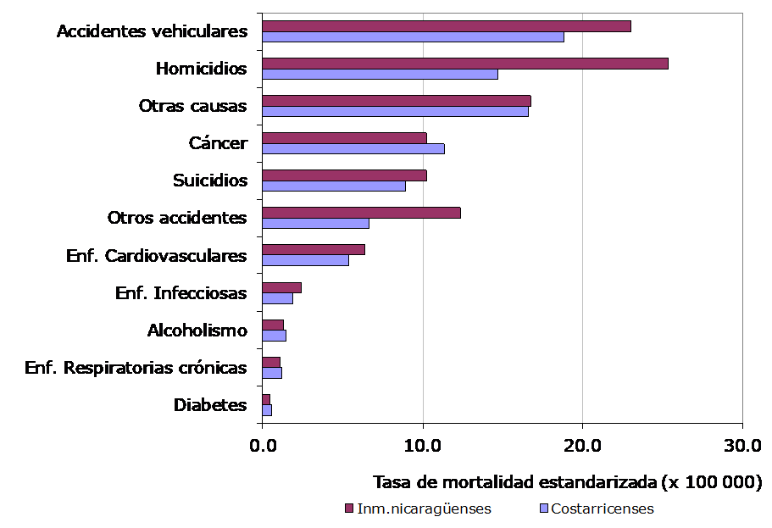
ª Clasificación Internacional de las Enfermedades, Décima Revisión, CIE-10 (WHO, 1992).
Fuente: Elaboración propia con base en los datos de las estadísticas vitales del Instituto Nacional de Estadística y Censos (2019) y del Centro Centroamericano de Población (2019).

Los inmigrantes tienen RR mayores de mortalidad por causas externas que los costarricenses: Otros accidentes 1.85, homicidios 1.72, accidentes vehiculares 1.22 y suicidios 1.14. Con respecto a hace 10 años, se destaca una disminución de 0.27 y 0.15 del RR de los homicidios y alcoholismo respectivamente. Hay un aumento de 0.12 del RR en cáncer entre los inmigrantes nicaragüenses con respecto a hace 10 años. En el Gráfico 2 se presentan los RR.
Gráfico 2.
Riesgo Relativos para Jóvenes Inmigrantes Nicaragüenses y Costarricenses por Causa de Muerte (Reclasificación de los códigos del CIE-10 ª). Costa Rica 2000-2017.
(Tasas por 100 mil personas promediadas por sexo).

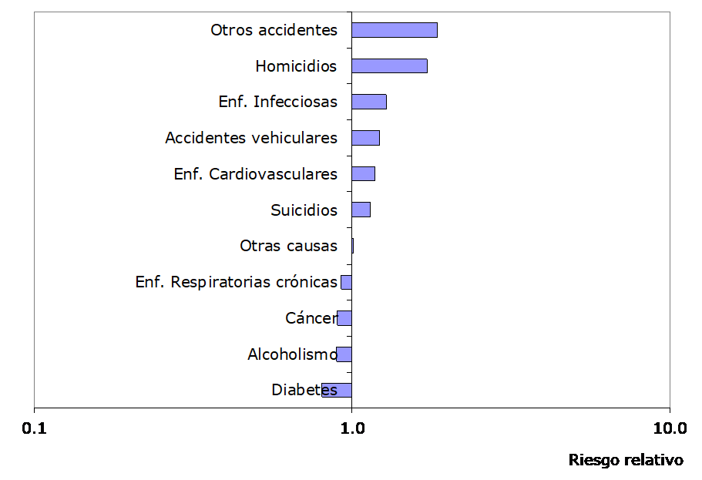
ª Clasificación Internacional de las Enfermedades, Décima Revisión, CIE-10 (WHO, 1992).
Fuente: Elaboración propia con base en los datos de las estadísticas vitales del Instituto Nacional de Estadística y Censos (2019) y del Centro Centroamericano de Población (2019).

Análisis geográfico.

El Cuadro 3 muestra la autocorrelación geográfica de los RR para jóvenes inmigrantes nicaragüenses y costarricenses por causa de muerte y sus respectivas significancias (valor p). En el caso de las enfermedades, la autocorrelación espacial de las enfermedades infecciosas y el alcoholismo son significativas al 10%, p = 0.06, p = 0.07 respectivamente. La autocorrelación espacial de las enfermedades cardiovasculares y la diabetes son significativas al 5%, p = 0.02, p = 0.03 respectivamente. Esto resulta revelador en el sentido de esas causas de muerte no predominan entre la población de inmigrantes nicaragüenses. Esta es evidencia que la población inmigrante empieza a tener comportamientos epidemiológicos similares a la población costarricense. En el caso de las causas externas, la autocorrelación espacial de los homicidios es significativa al 10%, p = 0.06. Al igual que el estudio de Bonilla y Chavarría (2015), el homicidio sigue siento un tema recurrente en el estudio de la mortalidad de inmigrantes nicaragüenses. La autocorrelación espacial de las otras enfermedades y causas externas no resultaron significativas.

Cuadro 3.
Autocorrelación geográfica de los RR para Jóvenes Inmigrantes Nicaragüenses y Costarricenses por Causa de Muerte (Reclasificación de los códigos del CIE-10 ª). Costa Rica 2000-2017.
Causa de muerte | I de Morán | Valor-z | Valor-p
Enfermedades
Enf. infecciosas | 0.1029 | 1.65 | 0.06*
Cáncer | 0.0423 | 0.80 | 0.21
Enf. Respirat. Crón. | 0.0367 | 0.76 | 0.19
Enf. Cardiovasc. | -0.1223 | -1.73 | 0.02**
Diabetes | -0.0805 | -1.10 | 0.03**
Alcoholismo | 0.0852 | 1.66 | 0.07*
Otras causas | -0.0803 | -1.04 | 0.13
Causas externas
Acc. vehiculares | -0.0133 | -0.07 | 0.48
Suicidios | -0.0227 | -0.17 | 0.46
Homicidios | 0.0878 | 1.73 | 0.06*
Otros accidentes | -0.0096 | 0.03 | 0.46
ª Clasificación Internacional de las Enfermedades, Décima Revisión, CIE-10 (WHO, 1992).
* Significancia al 10%, ** Significancia al 5%.
Fuente: Elaboración propia con base en los datos de las estadísticas vitales del Instituto Nacional de Estadística y Censos (2019) y del Centro Centroamericano de Población (2019).

Los Mapas del 1 al 5 muestran los RR para jóvenes inmigrantes nicaragüenses y costarricenses por cantón para las 5 causas de muerte en donde la autocorrelación espacial es significativa. En el caso de las enfermedades infecciosas (Mapa 1), los mayores RR están en los cantones de la provincia de Limón, el noroeste del país, en la zona de Guanacaste, frontera con Nicaragua. El Mapa 2 muestra los RR de enfermedades cardiovasculares, cuyos RR se encuentran al noroeste del país, en la península de Nicoya (este de Costa Rica) y la zona de Grecia, Palmares y San Ramón. Los RR de diabetes se presentan en el Mapa 3, en donde los mayores RR son similares a las enfermedades cardiovasculares: noroeste del país, península de Nicoya (este de Costa Rica) y la zona de Grecia, Palmares y San Ramón. En el caso del alcoholismo (Mapa 4), los mayores RR están en el norte del país, zona fronteriza con Nicaragua, la zona del Caribe y la zona de Pérez Zeledón. Finalmente, el Mapa 5 muestra los RR de homicidios, en donde los valores más altos están en toda la zona norte, fronteriza con Nicaragua, la zona de Turrialba, la zona de los Santos y Pérez Zeledón.

Mapa 1.
Riesgo Relativos para Jóvenes Inmigrantes Nicaragüenses y Costarricenses de Enfermedades Infecciosas por cantón. Costa Rica 2000-2017.

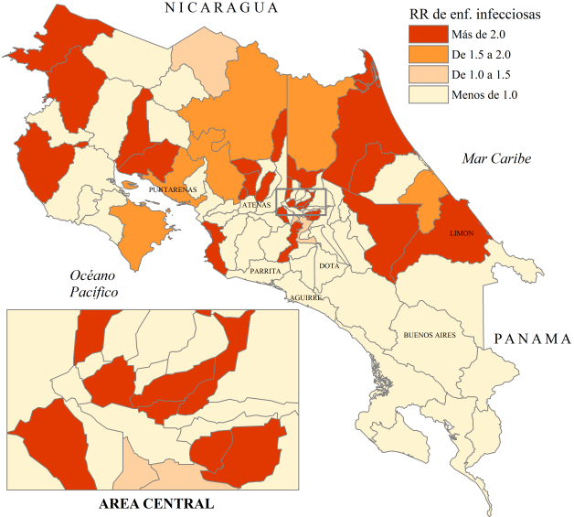

Fuente: Elaboración propia con base en los datos de las estadísticas vitales del Instituto Nacional de Estadística y Censos (2019) y del Centro Centroamericano de Población (2019).

Mapa 2.
Riesgo Relativos para Jóvenes Inmigrantes Nicaragüenses y Costarricenses de Enfermedades Cardiovasculares por cantón. Costa Rica 2000-2017.

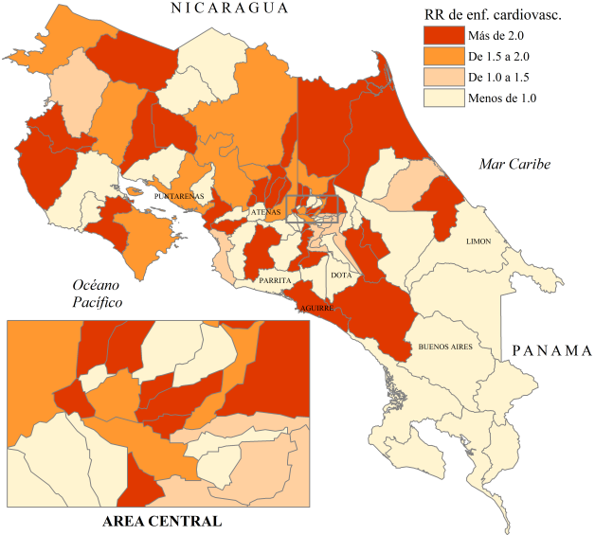

Fuente: Elaboración propia con base en los datos de las estadísticas vitales del Instituto Nacional de Estadística y Censos (2019) y del Centro Centroamericano de Población (2019).

Mapa 3.
Riesgo Relativos para Jóvenes Inmigrantes Nicaragüenses y Costarricenses de Diabetes por cantón. Costa Rica 2000-2017.

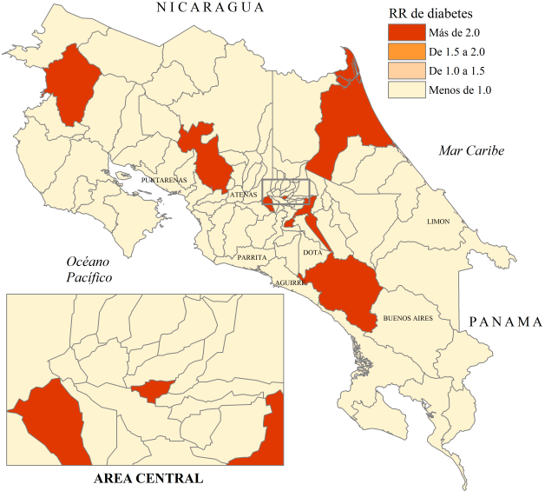

Fuente: Elaboración propia con base en los datos de las estadísticas vitales del Instituto Nacional de Estadística y Censos (2019) y del Centro Centroamericano de Población (2019).

Mapa 4.
Riesgo Relativos para Jóvenes Inmigrantes Nicaragüenses y Costarricenses de Alcoholismo por cantón. Costa Rica 2000-2017.

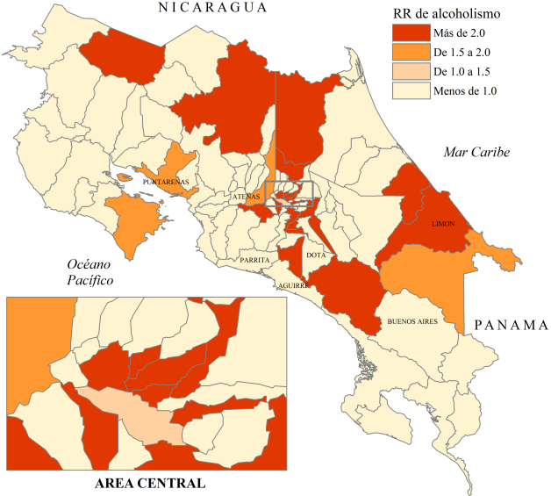

Fuente: Elaboración propia con base en los datos de las estadísticas vitales del Instituto Nacional de Estadística y Censos (2019) y del Centro Centroamericano de Población (2019).

Mapa 5.
Riesgo Relativos para Jóvenes Inmigrantes Nicaragüenses y Costarricenses de Homicidios por cantón. Costa Rica 2000-2017.

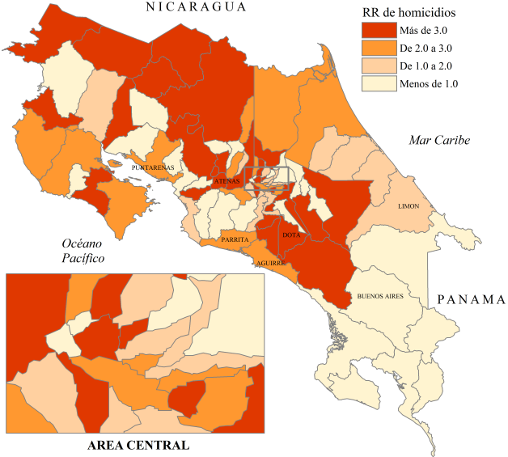

Fuente: Elaboración propia con base en los datos de las estadísticas vitales del Instituto Nacional de Estadística y Censos (2019) y del Centro Centroamericano de Población (2019).

DISCUSIÓN

Los resultados de este estudio señalan que los jóvenes inmigrantes nicaragüenses tienen mayores riesgos de mortalidad por causas externas que los costarricenses, particularmente en otros accidentes y en homicidios. En segundo lugar, existe una disminución en el RR por homicidios y un aumento por cáncer, con respecto a los datos de hace 10 años. La información de este trabajo sugiere que los patrones de mortalidad de los jóvenes inmigrantes nicaragüenses empiezan comportarse como el de la población costarricense.

¿Qué tal válidos y confiables son estos resultados? Igual que en el caso del estudio de Bonilla y Chavarría (2015), existen dos elementos que podrían reducir la validez de los resultados. En primer lugar, es el subregistro de inmigrantes nicaragüenses, es posible que exista un subregistro de inmigrantes nicaragüenses que han vivido menos de seis meses en Costa Rica, debido al hecho que el Censo reportó solamente residentes que han vivido seis meses o más en la vivienda (CCP, 2013). Esta situación podría cambiar el denominador de la tasa de mortalidad en el caso de los inmigrantes nicaragüenses. En segundo lugar, está el efecto del numerador, debido a que el tamaño muestral es pequeño. En este estudio se usa la subpoblación de inmigrantes nicaragüenses en un periodo de tiempo específico para garantizar un número suficiente de casos en el numerador para calcular las tasas. Lo ideal sería usar un periodo largo de tiempo para garantizar un número suficiente de defunciones en el numerador. Sin embargo, al igual que en el caso del estudio de Bonilla y Chavarría (2015), esto no fue posible. Aunque se pudiese resolver el posible efecto del numerador, un periodo largo de tiempo podría agregar factores confusores no deseados en el análisis.

Los resultados de este artículo contribuyen a presentar evidencia para un apropiado diseño de políticas públicas en salud y seguridad que podría beneficiar a los jóvenes inmigrantes. Este trabajo presenta la base para futuras investigaciones, por ejemplo, ¿qué factores sociodemográficos entre los jóvenes inmigrantes nicaragüenses han hecho que en 10 años se haya reducido el RR en homicidios con respecto a los costarricenses? El narcotráfico y las actividades del crimen organizado tiene influencia en los homicidios (Sánchez-Hernández, 2018; COMESCO, 2017; Vargas-Gutiérrez, 2016). Lo anterior hace pensar que el fenónemo de la violencia hacia los inmigrantes es un poco más difusa y se presentan nuevos imaginarios de la violencia no analizados. ¿Los jóvenes inmigrantes nicaragüenses tienen menos participación en dichas actividades ilegales que los costarricenses y eso hace que se reduzcan los RR por homicidios?

CONCLUSIONES

Hay seis conclusiones que se derivan del presente trabajo. En primer lugar, cerca del 64% de las defunciones de jóvenes inmigrantes nicaragüenses son por causas externas, versus el 57% de su contraparte costarricense. En segundo lugar, hay una disminución de 2 puntos porcentuales de las defunciones por causas externas entre los jóvenes inmigrantes nicaragüenses, con respecto a los datos de hace 10 años. En tercer lugar, los inmigrantes nicaragüenses tienen riesgos relativos (RR) mayores de mortalidad por causas externas que los costarricenses (otros accidentes RR=1.85, homicidios=1.72, accidentes vehiculares= 1.22 y suicidios RR=1.14), este resultado es consistente con la literatura. En cuarto lugar, entre los inmigrantes nicaragüenses hay una disminución de 0.27 y 0.15 del RR de los homicidios y el alcoholismo respectivamente en relación de hace 10 años. Este resultado es novedoso, sin embargo, las razones por las cuales se da dicha disminución son desconocidas. En quinto lugar, hay un aumento de 0.12 del RR en cáncer entre los inmigrantes nicaragüenses. Finalmente, pero no menos importante, es necesario recalcar que la información de este trabajo sugiere que los patrones de mortalidad de los jóvenes inmigrantes nicaragüenses empiezan comportarse como el de la población costarricense. Los resultados de este estudio son la base de futuras investigaciones a fin de diseñar políticas en migración y salud.

AGRADECIMIENTOS

Los autores quieren agradecer al Centro Centroamericano de Población por la logística y la tecnología suministradas. A Carlos Sandoval y a Gilbert Brenes por los comentarios al manuscrito.

REFERENCIAS BIBLIOGRÁFICAS

Anselin, L., Ibnu S. & Youngihn K. (2006). GeoDa: An Introduction to Spatial Data Analysis.
Geographical Analysis 38 (1), 5-22. https://doi.org/10.1111/j.0016-7363.2005.00671.x
Bonilla, R. & J. Chavarría. (2015). Mortality among young Nicaraguan immigrants to Costa Rica:
deaths from disease versus injury. Población y Salud en Mesoamérica. Volumen 13, número 1, artículo 6. jul-dic, 2015. https://doi.org/10.15517/psm.v13i1.19497
Centro Centroamericano de Población (CCP). (2019). Censo Nacional de Población y Vivienda,
Costa Rica 2011. http://censos.ccp.ucr.ac.cr
Centro Centroamericano de Población (CCP). (2013). Evaluación demográfica del X Censo
Nacional de Población de Costa Rica 2011 y de otras fuentes de información. San José, Costa Rica: Universidad de Costa Rica.
Comisión Técnica Interinstitucional sobre Estadísticas de Convivencia y Seguridad Ciudadana
(COMESCO). (2017). Análisis de los Homicidios Dolosos Vinculados a la Delincuencia Organizada durante el periodo 2010-2016. Informe final. San José, Costa Rica.
En: shorturl.at/esWX8
Franzini L., Ribble, J. C. &. Keddie, A. M. (2000). Understanding the Hispanic paradox.
Ethnicity and Disease, 11(3), 496-518.
Herring, A., Bonilla, R., Borland, R. & Hill, K. (2008). Patrones diferenciales de mortalidad entre
inmigrantes nicaragüenses y residentes nativos de Costa Rica. Población y Salud en Mesoamérica, 6(1). https://doi.org/10.15517/psm.v6i1.4534
Instituto Nacional de Estadística y Censos (INEC). (2019). Estadísticas Vitales de Mortalidad
2000-2017. Costa Rica. http://www.inec.go.cr
International Office for Migration (IOM). (2001). Binational Study: The State of Migration
Flows between Costa Rica and Nicaragua – Analysis of the Economic and Social Implications for Both Countries. San José, Costa Rica: Author.
MapInfo Corporation. (2014). MapInfo Professional. New York, USA.
Marquette, C. (2006). Nicaraguan Migrants in Costa Rica. Población y Salud en Mesoamérica,
4(1). https://doi.org/10.15517/psm.v4i1.4561
Miettinen, O. (1974). Confounding and Effect Modification. American Journal of Epidemiology,
Volume 100, Issue 5, November 1974, pp. 350–353. https://doi.org/10.1093/oxfordjournals.aje.a112044
Porta M., ed. (2014). Dictionary of Epidemiology (6th ed.). Oxford University Press. pp. 245-252.
https://doi.org/10.1093/acref/9780199976720.001.0001.
Sánchez-Hernández, L. (2018). Patrones Territoriales y Factores Sociodemográficos asociados a
los Homicidios y el Narcotráfico en Costa Rica. Informe final. Estado de la Nación, San
José, Costa Rica. En: shorturl.at/ptwP2
Sharma R. D., Michalowski, M. & Verma, R. B. (1990). Mortality differentials among immigrant
populations in Canada. Int Migr, 28(4), 443-450.
https://doi.org/10.1111/j.1468-2435.1990.tb00491.x
Sorlie P. D, Backlund, E., Johnson, N. J & Rogot, E. (1993). Mortality by Hispanic status in the
United States. JAMA, 270(20):2464-8. https://doi.org/10.1001/jama.270.20.2464
StataCorp. 2017. Stata Statistical Software: Release 15. College Station, TX: StataCorp LLC.
Uitenbroek D. G. & Verhoeff, A. P. (2002). Life expectancy and mortality differences between
migrant groups living in Amsterdam, The Netherlands. Soc Sci Med, 54(9), 1379-88.
https://doi.org/10.1016/S0277-9536(01)00120-4
U.S. Census Bureau (USCB), Population Division. (2016). Annual Estimates of the Resident
Population for Selected Age Groups by Sex for the United States, States, Counties and Puerto Rico Commonwealth and Municipios: April 1, 2010 to July 1, 2015.
Vargas-Gutiérrez, U. (2016). Chapter III. Homicides in Mexico. Jalisco on the Violence Map.
En: Security and Justice in Jalisco. Scenario and Proposals. Marcos Pablo Moloeznik & Abelardo Rodriguez-Sumano (compiladores). Consejo Estatal de Ciencia y Tecnología de Jalisco (COECYTJAL). México.
World Health Organization (WHO). (1992). International Statistical Classification of Diseases,
10th Revision (ICD-10). Geneva, Switzerland: World Health Organization.
Yáñez del V, Álvaro. (2010). Tuberculosis en inmigrantes: Situación Chile-Perú. Revista
Chilena de Enfermedades Respiratorias, 26 (3), 161-164.
https://dx.doi.org/10.4067/S0717-73482010000300008

